万宁市行政审批服务局关于
万宁市礼纪镇工业园区配套基础设施项目4号路市政工程项目规划设计方案简介

- 工程概况
1、本设计为万宁市行政审批服务局关于万宁市礼纪镇工业园区配套基础设施项目4号路市政工程。本次设计道路全长467米。
2、本工程设计道路西起1号路，向东延伸3号地块终点。
3、道路等级为城市支路，设计车速为20km/h，双向二车道，道路断面宽度为12m。
二、附图
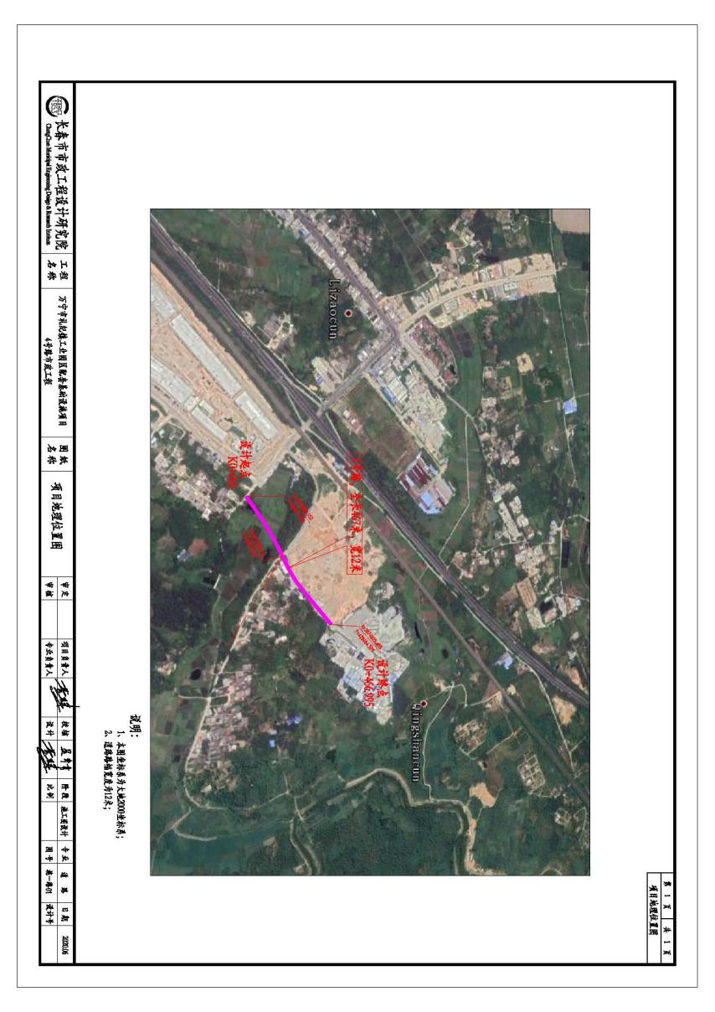
1.区位方位图

2.总平面图

